**Подборка консультационного материала**

**для педагогов и родителей**

**«Психология может быть интересной!»**

«Сломанные взрослые…»  
  
Каждый взрослый родом из своего детства. Это означает, что мы несем с собой большой груз пережитых событий с того времени, когда мы были маленькими.  
  
Трагедия в том, что у каждого найдется в детстве какой-то неразрешенный конфликт, а может быть и травма. Тем не менее взрослые имеют возможность детские конфликты переработать. Но если оставить болезненную рану просто так, то сама она не затянется. Бездействие же обрекает ваших детей на проживание тех же конфликтов, с которыми сталкивались вы.  
  
Например, если вас заставляли хорошо учиться, запрещали общаться со сверстниками и учеба была как сверхценность, то в отношении своих детей вы можете действовать двумя способами.  
  
*Первый вариант.* Вы точно также будете заставлять ребенка учиться, будете запрещать веселиться так, как ему положено в его возрасте и будете говорить, что вы заботитесь о его будущем.  
  
*Второй вариант* - строго противоположный. Намучившись в своем детстве, вы начнете убеждать ребенка, что учеба - не главное, лучше больше общаться со сверстниками, получать от жизни удовольствие. Потом неосознанно будете препятствовать ребенку учиться и проявлять к этому интерес.  
  
Так может случиться не только с учебой. Может быть ваши родители не позволяли вам самостоятельно принимать решения и излишне контролировали. Либо им никогда не хватало времени просто побыть с вами, поиграть или подурачиться.  
  
Что с этим можно сделать?  
  
1️⃣ Самое важное - заметить и осознать, что у вас есть неразрешенный конфликт, провалы или лишения в вашем детстве, которые до сих пор причиняют боль.  
  
2️⃣ Следующий важный шаг - прожить болезненное для себя переживание. Погрустить о том, что с вами это было.  
  
3️⃣ Завершаем принятием того, что вы справились с этой ситуацией. Может быть неправильно или коряво, но вы это как-то пережили еще в детстве, а сейчас вы уже можете отпустить это.  
  
Если все три шага получится пройти успешно, то этот опыт перестанет быть болевой точкой, которая каждый раз саднит.  
  
❗ Только благодаря постоянной работе над собой можно помочь себе и защитить детей от своего болезненного прошлого опыта.

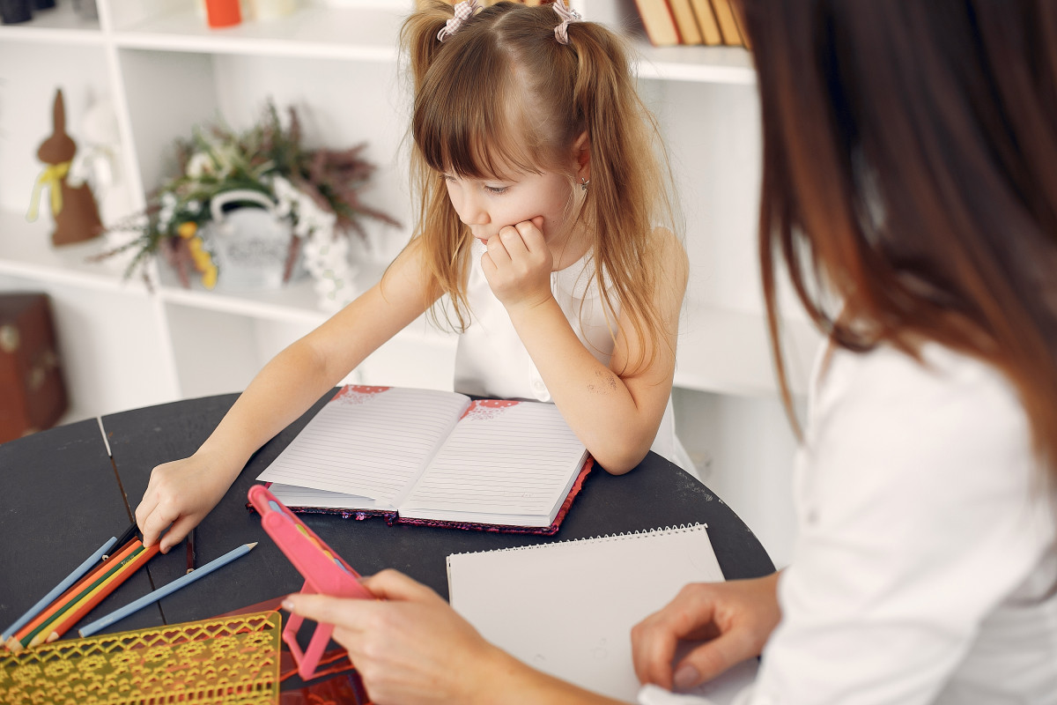

Список литературы:

1. Агавелян, М.Г. Взаимодействие педагогов ДОУ с родителями/ М.Г. Агавелян. - М.: ТЦ Сфера, 2009. - 128 с.

2. Антонова, Т. Проблемы и поиск современных форм сотрудничества педагогов детского сада с семьей ребенка / Т. Антонова, Е. Волкова, Н. Мишина // Дошкольное воспитание, 2005. - №6. - С.66-70.

3. Арнаутова, Е.П. Методы обогащения воспитательного опыта родителей / Е.П. Арнаутова // Дошкольное воспитание, 2004. - №9. - С.52-58.

4. Арнаутова, Е.П. Планируем работу с семьей / Е.П. Арнаутова // Управление ДОУ. - 2002. - №4. - 66 с.

5. Арнаутова, Е.П. Социально-педагогическая практика взаимодействия семьи и детского сада в современных условиях / Е.П. Арнаутова / Детский сад от А до Я. - 2014. - №4. - с.23-35.